- Que tipos de referencia/tipos de objeto puede ir en el for: String, int[], etc
Compila el código
for (_ o : olivia) {
System.out.println(o);
}

Al seleccionar String o int[] si compila en ambos casos ya que depende de la declaración del tipo de referencia de la variable olivia como se muestra en los dos ejemplos:

// 1) Si compila al seleccionar el tipo de referencia String
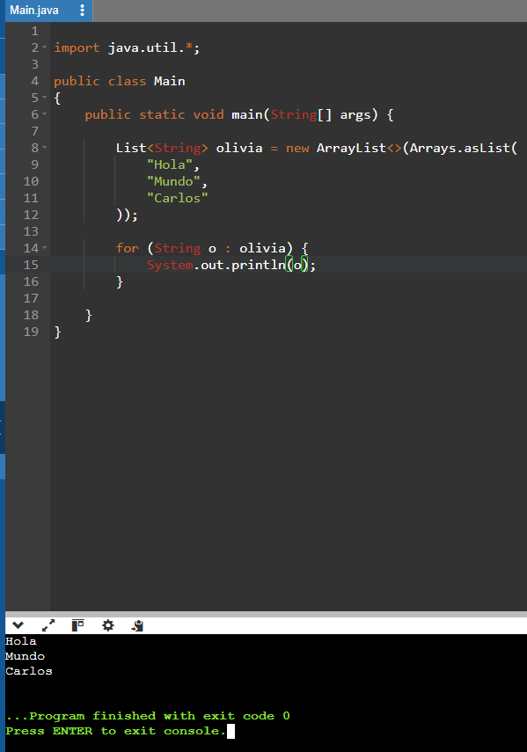

import java.util.*;

public class Main
{
public static void main(String[] args) {

List<String> olivia = new ArrayList<>(Arrays.asList(
"Hola",
"Mundo",
"Carlos"
));

for (String o : olivia) {
System.out.println(o);
}

}
}
// 2) Si compila al seleccionar el tipo de referencia int[] es el que yo seleccione
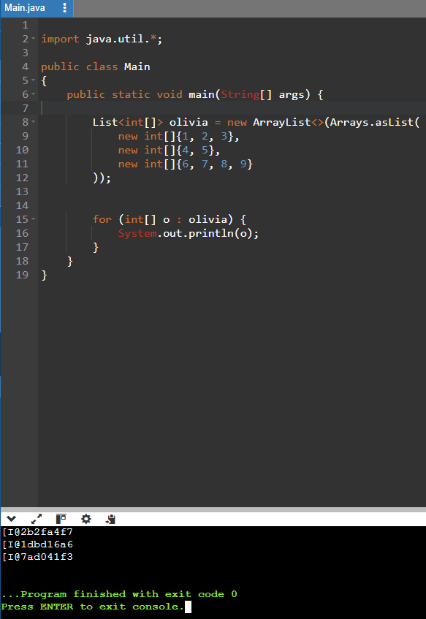
import java.util.*;
public class Main
{
public static void main(String[] args) {
List<String> olivia = new ArrayList<>(Arrays.asList(
"Hola",
"Mundo",
"Carlos"
));

for (String o : olivia) {
System.out.println(o);
}

}
}

- Que hace reduce en steams.
En Java Streams, reduce es una operación terminal que combina todos los elementos de un flujo en un único resultado, aplicando una función acumuladora. Es más general que métodos como sum o max, porque permite definir cómo se reduce la secuencia.
- gestionar logs directamente desde la CLI (Command Line Interface)
/subsystem=logging/file-handler=MiHandler:add(file={"path"=>"mi-log.log","relative-to"=>"jboss.server.log.dir"}, level="DEBUG")
/subsystem=logging/logger=com.miapp:add(level="DEBUG", handlers=["MiHandler"])
4)añadir datasource en jboss por cli :
data-source add \
--name=OracleDS \
--driver-name=oracle \
--jndi-name=java:/jdbc/OracleDS \
--connection-url=jdbc:oracle:thin:@//192.168.1.100:1521/ORCLPDB1 \
--user-name=appuser \
--password=app123

- que tipo retorna byte, short o int:
byte b = 10;
short s = 20;
// Resultado es int
int resultado = b + s;
System.out.println("Resultado: " + resultado); // 30
- Cómo se define un endpoint GET con parámetro en la ruta usando JAX-RS
@Path("/{id}")

